Příloha č. 1 k rámcové smlouvě na dodávku pouzder na služební průkaz

Popis a technická specifikace
pouzder na služební průkaz

Pouzdro je zhotoveno v základním materiálu z hovězinové usně probarvené do tmavě modrého odstínu, uvnitř je zapraveno rypsovou podšívkou v černé barvě. Pouzdro má základní rozměr 8,5 x 12 cm. Pouzdro je rozvírací a skládá se ze tří částí. Dvě části jsou opatřeny průhlednou přihrádkou z čirého pevného plastu po obvodu olemovanou usní ze základního materiálu. Třetí část je ze základního materiálu a je určena pro umístění znaku. Celé pouzdro je po obvodu proštepováno nití v barvě základního materiálu. Na čelní straně je pouzdro vystředěně označeno velkým znakem České republiky v provedení výlisku.

Orientační foto náhled pouzdra
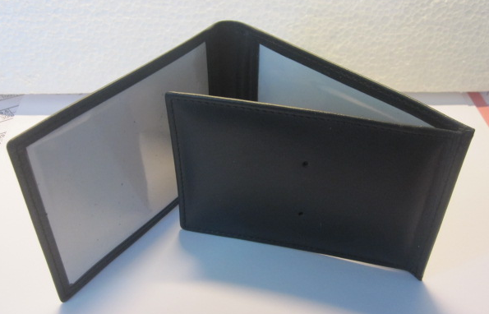
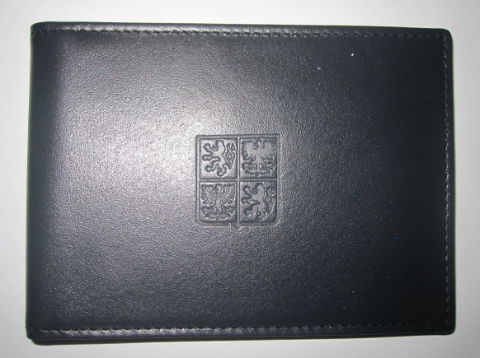

Pro potřebu zpracování nabídky je u zadavatele k dispozici pouzdro na služební průkaz k náhledu.

Konkrétní požadavky na dodávku příslušného zboží v průběhu deklarovaného období budou upřesněny průběžně jednotlivými dílčími objednávkami. Zadavatel předpokládá odebrání zboží ve finanční hodnotě nejvýše do 1 000 000,- Kč bez DPH, přičemž si vyhrazuje právo neodebrat zboží v této maximální hodnotě.

